YPRI
PLATAFORMA DE SERVICIOS A DOMICILIO
GUIA DE APRENDIZAJE N. 7: CADENAS, LISTAS, TUPLAS Y DICCIONARIOS
UNIDAD 2 - ESTRUCTURAS DE DATOS

Jann Pierre Ortiz Zambrano
Josue David Rincon Palomino

Fundacion De Estudios Superiores Comfanorte
Ingenieria de software
octavo semestre
2026

Actividad 1. Identificacion de los Datos del Proyecto
NOMBRE DEL PROYECTO: | YPRI - Plataforma de Servicios a Domicilio
OBJETIVO DEL APLICATIVO: | Conectar clientes con prestadores de servicios tecnicos del hogar (electricistas, plomeros, cerrajeros, etc.) en ciudades colombianas, ofreciendo cotizacion, gestion de contratos y valoracion de los servicios.
ENTIDAD PRINCIPAL QUE MANEJA EL SISTEMA: | Servicio: unidad central que un prestador ofrece y un cliente puede contratar a traves de la plataforma.
DATOS QUE NECESITA ALMACENAR: | Datos de usuarios (nombre, correo, contrasena, rol, ciudad, telefono). Datos de servicios (codigo, categoria, descripcion, tarifa, disponibilidad, calificacion). Datos de contratos (cliente, servicio, horas, total, estado). Datos de calificaciones (puntuacion, comentario, fecha).
DATO QUE IDENTIFICA CADA REGISTRO: | Usuarios: 'id' (USR-001). Servicios: 'codigo' (SERV-01). Contratos: 'id' (CONTR-101). Calificaciones: 'id' (CALIF-001).
EJEMPLOS DE REGISTROS QUE MANEJA: | Usuario: {id: USR-001, nombre: Juan Perez, rol: cliente, ciudad: Cucuta}. Servicio: {codigo: SERV-01, categoria: Electricidad, tarifa_hora: 35000}. Contrato: {id: CONTR-101, estado: Completado, total: 179400}.

Identificacion de estructuras por tipo de dato:
CADENAS (str): | id, nombre, correo, contrasena, rol, ciudad, codigo, categoria, descripcion, estado, comentario, fecha. Las cadenas se procesan con .strip(), .lower(), .upper() y .title() para normalizar la informacion.
LISTAS (list): | usuarios[], servicios[], contratos[], calificaciones[]. Cada lista almacena varios registros de la misma entidad. Se usa .append() para agregar y len() para contar. Se recorren con ciclo for para visualizar, buscar o filtrar.
TUPLAS, SI APLICA: | ROLES_SISTEMA = ('cliente', 'prestador', 'admin'). CATEGORIAS_SERVICIO = ('Electricidad', 'Plomeria', 'Limpieza', 'Climatizacion', 'Cerrajeria'). ESTADOS_CONTRATO = ('Pendiente', 'En proceso', 'Completado', 'Cancelado'). CIUDADES_COBERTURA = ('Cucuta', 'Cali', 'Bogota', 'Medellin', 'Bucaramanga'). Son valores fijos que no deben cambiar durante la ejecucion del programa.
DICCIONARIOS (dict): | Cada usuario, servicio, contrato y calificacion se representa como un diccionario de pares clave-valor. Ejemplo: {'id': 'USR-001', 'nombre': 'Juan Perez', 'rol': 'cliente'}. Se accede a los datos por clave: usuario['nombre'], servicio['tarifa_hora'].

Actividad 2. Diseno de la Estructura de un Registro
La entidad principal seleccionada para el proyecto YPRI es el Servicio, ya que es el nucleo del aplicativo: los prestadores publican servicios y los clientes los contratan. A continuacion se definen sus atributos:

ENTIDAD: | Servicio
IDENTIFICADOR: | codigo (str) — unico, no modificable. Ejemplo: SERV-01
ATRIBUTO 1: categoria | TIPO DE DATO: str (cadena). Ejemplo: 'Electricidad'
ATRIBUTO 2: descripcion | TIPO DE DATO: str (cadena). Ejemplo: 'Instalaciones electricas residenciales'
ATRIBUTO 3: tarifa_hora | TIPO DE DATO: float (numero decimal). Ejemplo: 35000.0
ATRIBUTO 4: disponible | TIPO DE DATO: bool (booleano). Ejemplo: True
ATRIBUTO 5: calificacion | TIPO DE DATO: float (numero decimal de 1.0 a 5.0). Ejemplo: 4.8
ATRIBUTO 6: ciudad | TIPO DE DATO: str (cadena). Ejemplo: 'Cucuta'
ATRIBUTO 7: prestador_nombre | TIPO DE DATO: str (cadena). Ejemplo: 'Carlos Gomez'

Representacion como Diccionario Python:
servicio = {
"codigo": "SERV-01",
"prestador_id": "USR-002",
"prestador_nombre": "Carlos Gomez",
"categoria": "Electricidad",
"descripcion": "Instalaciones electricas residenciales y comerciales",
"tarifa_hora": 35000.0,
"ciudad": "Cucuta",
"disponible": True,
"calificacion": 4.8,
"num_contratos": 12
}

Representacion como Diccionario: entidad Usuario
usuario = {
"id": "USR-001",
"nombre": "Juan Perez", # str procesado con .title()
"correo": "juan.perez@email.com", # str procesado con .lower()
"contrasena": "juan123",
"rol": "cliente", # validado contra TUPLA ROLES_SISTEMA
"ciudad": "Cucuta", # validado contra TUPLA CIUDADES_COBERTURA
"telefono": "3001234567"
}

Actividades 3 y 4. Registro y Almacenamiento de Informacion
YPRI implementa el registro de informacion mediante la funcion registrar_usuario() y publicar_servicio(). En ambas funciones, los datos se solicitan al usuario mediante input(), se almacenan en un DICCIONARIO y luego se agregan a la LISTA correspondiente con .append(). Al finalizar, se muestra la cantidad total de registros con len().

3.1 Registro de Usuario (cadena str, dict, list.append):
# Datos solicitados al usuario
correo = pedir_correo("Correo: ").strip().lower() # CADENA con .lower()
nombre = pedir_solo_letras("Nombre: ", "nombre").title() # CADENA con .title()
contrasena = input("Contrasena: ").strip()
rol = input("Rol: ").strip().lower() # validado vs TUPLA ROLES_SISTEMA
ciudad = pedir_ciudad() # validado vs TUPLA CIUDADES_COBERTURA
# DICCIONARIO: representa el registro del usuario (Actividad 3)
nuevo_usuario = {
"id": generar_id("USR", usuarios),
"nombre": nombre,
"correo": correo,
"contrasena": contrasena,
"rol": rol,
"ciudad": ciudad,
"telefono": telefono
}
# LISTA.append(): agrega el DICCIONARIO a la lista (Actividad 4)
usuarios.append(nuevo_usuario)
print(f"Total de usuarios: {len(usuarios)}")

3.2 Registro de Servicio (dict, list.append, tupla de validacion):
# Datos solicitados al prestador
categoria = pedir_categoria() # valida contra TUPLA CATEGORIAS_SERVICIO
descripcion = input("Descripcion: ").strip()
tarifa = pedir_float("Tarifa/hora: ", 10000, 500000)
ciudad = pedir_ciudad() # valida contra TUPLA CIUDADES_COBERTURA
# DICCIONARIO: nuevo servicio (Actividad 3)
nuevo_servicio = {
"codigo": nuevo_codigo,
"prestador_nombre": usuario_sesion["nombre"],
"categoria": categoria,
"descripcion": descripcion,
"tarifa_hora": tarifa,
"ciudad": ciudad,
"disponible": True,
"calificacion": 5.0
}
# LISTA.append(): agrega a la lista de servicios (Actividad 4)
servicios.append(nuevo_servicio)
print(f"Total de servicios: {len(servicios)}")

Actividad 5. Utilizacion de Tuplas en el Proyecto
INFORMACION REPRESENTADA: | Cuatro conjuntos de valores fijos que el sistema necesita para validar entradas y controlar el comportamiento del programa.
VALORES: | ROLES_SISTEMA = ('cliente', 'prestador', 'admin')  CATEGORIAS_SERVICIO = ('Electricidad', 'Plomeria', 'Limpieza', 'Climatizacion', 'Cerrajeria')  ESTADOS_CONTRATO = ('Pendiente', 'En proceso', 'Completado', 'Cancelado')  CIUDADES_COBERTURA = ('Cucuta', 'Cali', 'Bogota', 'Medellin', 'Bucaramanga')
¿POR QUE ES CONVENIENTE UNA TUPLA? | Porque estos valores son inmutables: los roles, categorias, estados y ciudades de cobertura de la plataforma NO deben cambiar durante la ejecucion del programa. Si cambiaran accidentalmente (por error en el codigo), podrian invalidar registros existentes. La tupla garantiza que estos valores permanezcan constantes. Ademas, las tuplas son mas eficientes en memoria que las listas para conjuntos de valores fijos.
FUNCION DENTRO DEL PROGRAMA: | Se usan en funciones de validacion (pedir_categoria(), pedir_ciudad()) para verificar que el usuario ingrese solo valores permitidos. Se usa ESTADOS_CONTRATO[0] = 'Pendiente' como estado inicial de todo contrato nuevo. Se accede por indice en actualizar_estado_contrato() para asignar el nuevo estado. Se muestran en ver_estadisticas() como parte del reporte del sistema.

Codigo que demuestra el uso de las tuplas en YPRI:
# TUPLAS definidas al inicio del programa (valores inmutables)
ROLES_SISTEMA = ("cliente", "prestador", "admin")
CATEGORIAS_SERVICIO = ("Electricidad", "Plomeria", "Limpieza", "Climatizacion", "Cerrajeria")
ESTADOS_CONTRATO = ("Pendiente", "En proceso", "Completado", "Cancelado")
CIUDADES_COBERTURA = ("Cucuta", "Cali", "Bogota", "Medellin", "Bucaramanga")
# Uso 1: validar rol al registrar usuario
if rol in ROLES_SISTEMA:
break
# Uso 2: estado inicial del contrato (acceso por indice)
nuevo_contrato["estado"] = ESTADOS_CONTRATO[0] # -> "Pendiente"
# Uso 3: validar categoria al publicar servicio
if valor in CATEGORIAS_SERVICIO:
return valor
# Uso 4: mostrar estados en actualizar_estado_contrato
for i, estado in enumerate(ESTADOS_CONTRATO):
print(f"{i+1}. {estado}")
nuevo_estado = ESTADOS_CONTRATO[opcion - 1]

Actividad 6. Visualizacion de los Registros
La visualizacion de registros se realiza mediante ciclos for que recorren las listas de diccionarios. Para cada elemento, se accede a sus datos usando la clave del diccionario. Guia 6: el ciclo for y continue ya existian en el proyecto; en Guia 7 se refactorizan para operar sobre lista de diccionarios en vez de listas paralelas.

6.1 Visualizacion del catalogo de servicios (for sobre lista de dict):
def listar_servicios(solo_disponibles=False):
# CICLO FOR sobre LISTA de DICCIONARIOS
for i, serv in enumerate(servicios):
# GUIA 6 CONTINUE: omite servicios sin disponibilidad si aplica filtro
if solo_disponibles and not serv["disponible"]:
continue
# Acceso por CLAVE al DICCIONARIO
print(f"{serv['codigo']:<10}{serv['prestador_nombre']:<20}"
f"{serv['categoria']:<16}${serv['tarifa_hora']:>10,.0f}")
print(f"Total: {len(servicios)} servicios registrados.")

6.2 Visualizacion de contratos del usuario autenticado:
def ver_mis_contratos():
mis_contratos = []
# CICLO FOR: recorre la lista de contratos (diccionarios)
for c in contratos:
if c["cliente_id"] == usuario_sesion["id"]:
mis_contratos.append(c)
print(f"{c['id']:<14}{c['servicio_nombre']:<30}"
f"{c['horas']:>6}${c['total']:>12,.0f} {c['estado']}")
print(f"Total de contratos: {len(mis_contratos)}")

Actividad 7. Consulta de un Registro
La consulta de un registro especifico se implementa en dos funciones: login() (busca usuario por correo) y ver_detalle_servicio() (busca servicio por codigo). Ambas contemplan los dos casos requeridos: registro encontrado y registro no encontrado.

7.1 Consulta de usuario por correo (login):
def login():
correo = input("Correo: ").strip().lower() # CADENA con .lower()
contrasena = input("Contrasena: ").strip()
# CICLO FOR sobre LISTA de DICCIONARIOS: busca por correo
for usuario in usuarios:
if usuario["correo"] == correo and usuario["contrasena"] == contrasena:
usuario_sesion = usuario # CASO 1: encontrado
print(f"Bienvenido/a, {usuario['nombre']}!")
return True
# CASO 2: no encontrado
print("[!] Correo o contrasena incorrectos.")
return False

7.2 Consulta de servicio por codigo:
def ver_detalle_servicio():
codigo = input("Codigo del servicio: ").strip().upper()
encontrado = False
# CICLO FOR + busqueda en LISTA de DICCIONARIOS
for serv in servicios:
if serv["codigo"] == codigo:
encontrado = True
# CASO 1: encontrado - muestra los datos del diccionario
print(f"Prestador: {serv['prestador_nombre']}")
print(f"Categoria: {serv['categoria']}")
print(f"Tarifa/hora: ${serv['tarifa_hora']:,.0f} COP")
break # GUIA 6 BREAK
if not encontrado:
# CASO 2: no encontrado
print(f"[!] No se encontro el servicio '{codigo}'.")

Actividad 8. Modificacion de Informacion
La modificacion de registros se implementa en modificar_servicio() y actualizar_estado_contrato(). En ambas funciones el programa: 1) Solicita el identificador, 2) Busca el registro, 3) Verifica que exista, 4) Permite modificar campos, 5) Almacena los nuevos valores directamente en el diccionario, 6) Muestra confirmacion. El identificador principal (codigo/id) no se modifica.

8.1 Modificacion de servicio:
def modificar_servicio():
codigo = input("Codigo del servicio a modificar: ").strip().upper()
servicio_encontrado = None
# Busca el registro en la lista de diccionarios
for serv in servicios:
if serv["codigo"] == codigo:
servicio_encontrado = serv # referencia al diccionario
break
if not servicio_encontrado:
print(f"[!] No se encontro el servicio '{codigo}'.")
return
# MODIFICACION de campos del DICCIONARIO
nueva_desc = input(f"Descripcion [{serv['descripcion']}]: ").strip()
if nueva_desc:
servicio_encontrado["descripcion"] = nueva_desc # modifica el dict
nueva_tarifa = input(f"Tarifa [${serv['tarifa_hora']:,.0f}]: ").strip()
if nueva_tarifa:
servicio_encontrado["tarifa_hora"] = float(nueva_tarifa)
print("[OK] Servicio actualizado exitosamente.")

8.2 Actualizacion de estado de contrato (usando TUPLA):
def actualizar_estado_contrato():
id_contrato = input("ID del contrato: ").strip().upper()
contrato_encontrado = None
for c in contratos:
if c["id"] == id_contrato:
contrato_encontrado = c
break
if not contrato_encontrado:
print("[!] Contrato no encontrado.")
return
# TUPLA ESTADOS_CONTRATO: muestra opciones validas (inmutables)
for i, estado in enumerate(ESTADOS_CONTRATO):
print(f"{i+1}. {estado}")
opcion = pedir_entero("Nuevo estado (1-4): ", 1, 4)
# Acceso a TUPLA por indice para obtener el estado
nuevo_estado = ESTADOS_CONTRATO[opcion - 1]
# MODIFICACION del campo en el DICCIONARIO
contrato_encontrado["estado"] = nuevo_estado
print(f"[OK] Estado actualizado a: '{nuevo_estado}'")

Actividad 9. Tratamiento de Cadenas en el Proyecto
CAMPO | TRATAMIENTO APLICADO Y RAZON
correo (login, registro) | .strip().lower() — Elimina espacios y convierte a minusculas para evitar errores por diferencias en mayusculas. 'JUAN@EMAIL.com' y 'juan@email.com' se tratan igual.
nombre (registro usuario) | .strip().title() — Elimina espacios extra y capitaliza cada palabra. 'jUaN peReZ' se almacena como 'Juan Perez'.
categoria (publicar servicio) | .strip().capitalize() — Para comparar correctamente con los valores de la TUPLA CATEGORIAS_SERVICIO.
ciudad (registro, servicio) | .strip().capitalize() — Para comparar con los valores de la TUPLA CIUDADES_COBERTURA sin errores de mayusculas.
codigo de servicio (busqueda) | .strip().upper() — El codigo SERV-01 siempre se compara en mayusculas para evitar que 'serv-01' y 'SERV-01' sean tratados diferente.
descripcion (servicio) | .strip() — Elimina espacios al inicio y al final para una presentacion limpia.

Codigo que demuestra el tratamiento de cadenas:
# Registro de usuario — cadenas con .strip(), .lower(), .title()
correo = pedir_correo("Correo: ").strip().lower()
nombre = pedir_solo_letras("Nombre: ", "nombre").strip().title()
# Busqueda — cadena con .strip().upper()
codigo = input("Codigo del servicio: ").strip().upper()
# Validacion de categoria — cadena con .strip().capitalize()
def pedir_categoria():
while True:
valor = input("Categoria: ").strip().capitalize()
if valor in CATEGORIAS_SERVICIO:
return valor
print("[!] Categoria invalida.")

Actividad 10. Integracion con Ciclos
YPRI implementa menus con ciclo while que mantienen cada modulo activo hasta que el usuario seleccione salir. El sistema tiene tres menus por rol: cliente, prestador y administrador, cada uno controlado por su propio while. Guia 6: el ciclo while del menu ya existia; Guia 7 lo extiende con menus por rol.

Menu principal (while + break — Guia 6 existente):
def main():
# CICLO WHILE: sistema activo hasta que el usuario elija salir
while True:
print("1. Iniciar sesion")
print("2. Registrarse")
print("0. Salir")
opcion = input("Seleccione: ").strip()
if opcion == "1":
if login():
# Redirige al menu segun ROL (cadena en diccionario)
if usuario_sesion["rol"] == "cliente":
menu_cliente()
elif usuario_sesion["rol"] == "prestador":
menu_prestador()
elif usuario_sesion["rol"] == "admin":
menu_admin()
elif opcion == "2":
registrar_usuario()
elif opcion == "0":
break # BREAK: sale del while principal

Actividad 11. Integracion de las Estructuras de Datos
Estructura | Uso en YPRI | Funciones donde se aplica
Cadenas (str) | Almacenar y procesar datos textuales. Se aplica .strip(), .lower(), .title(), .upper(), .capitalize() segun el campo. | login(), registrar_usuario(), publicar_servicio(), buscar servicio, ver_detalle_servicio()
Listas (list) | Almacenar todos los registros del sistema: usuarios[], servicios[], contratos[], calificaciones[]. Se usa .append(), len(), iteracion con for. | Todas las funciones de registro, visualizacion, busqueda y modificacion
Tuplas (tuple) | ROLES_SISTEMA, CATEGORIAS_SERVICIO, ESTADOS_CONTRATO, CIUDADES_COBERTURA. Valores fijos que no deben cambiar en ejecucion. Se usan para validar entradas y como estado inicial. | pedir_categoria(), pedir_ciudad(), solicitar_servicio(), actualizar_estado_contrato(), ver_estadisticas()
Diccionarios (dict) | Cada usuario, servicio, contrato y calificacion es un dict {clave: valor}. Se crean con {} y se accede por clave: serv['tarifa_hora']. | registrar_usuario(), publicar_servicio(), solicitar_servicio(), calificar_servicio(), ver_detalle_servicio()
Ciclos (while, for) | while: menus de cliente, prestador y admin; validaciones de entrada. for: recorrido de listas para mostrar, buscar o filtrar registros. | Todas las funciones (Guia 6 ya existia)
Condiciones (if/elif/else) | Redireccion segun rol, filtros en listados, validaciones de campos, manejo de casos encontrado/no encontrado. | login(), menu principal, listar_servicios(), ver_detalle_servicio(), todos los modulos

Actividad 12. Requerimientos Funcionales del Proyecto
REQUERIMIENTO FUNCIONAL 1: | RF-01: Registro y publicacion de servicios. El sistema permite a los prestadores publicar nuevos servicios con datos como categoria, descripcion, tarifa y ciudad.
ESTADO RF-01: | IMPLEMENTADO
ESTRUCTURAS UTILIZADAS RF-01: | dict (nuevo_servicio), list (servicios.append()), tuple (CATEGORIAS_SERVICIO para validar, CIUDADES_COBERTURA para validar), str (.strip(), .capitalize() en categoria y ciudad), while (validaciones de entrada).
REQUERIMIENTO FUNCIONAL 2: | RF-02: Busqueda, cotizacion y contratacion de servicios. El cliente puede ver el catalogo, seleccionar un servicio, calcular el costo total con IVA y generar un contrato.
ESTADO RF-02: | IMPLEMENTADO
ESTRUCTURAS UTILIZADAS RF-02: | list (servicios[], contratos[], for para recorrer), dict (nuevo_contrato con todos los campos), tuple (ESTADOS_CONTRATO[0] = 'Pendiente' como estado inicial), float (calculo de tarifa, IVA y total), str (codigo del servicio con .upper()).
REQUERIMIENTO FUNCIONAL 3: | RF-03: Gestion de contratos y calificaciones. El prestador/admin puede actualizar el estado del contrato y el cliente puede calificar el servicio una vez completado.
ESTADO RF-03: | IMPLEMENTADO
ESTRUCTURAS UTILIZADAS RF-03: | dict (contrato_encontrado['estado'] modificado, nueva_calif como dict), list (calificaciones.append()), tuple (ESTADOS_CONTRATO para mostrar y validar el nuevo estado), for (busqueda del contrato por ID), bool (logica de calificacion ya otorgada).

Actividad 13. Pruebas del Aplicativo
Prueba | Funcionalidad / Datos utilizados | Resultado esperado | Resultado obtenido
1 | Login + Ver catalogo de servicios + Solicitar servicio (contrato) | Login exitoso con correo/contrasena. Catalogo muestra 5 servicios con datos de LISTA de DICCIONARIOS. Contrato creado con estado 'Pendiente' (TUPLA ESTADOS[0]). | Login exitoso: 'Bienvenido/a, Juan Perez!'. Catalogo muestra 5 servicios. Contrato CONTR-002 creado con TOTAL calculado. Estado = 'Pendiente'. Total contratos: 2.
2 | Registro de nuevo usuario + Login con el nuevo usuario | Nuevo usuario registrado correctamente como dict y agregado a la lista con append(). Login exitoso con las credenciales del nuevo usuario. | Usuario 'Maria Lopez' registrado con ID USR-004. len(usuarios) = 4. Login exitoso. Menu cliente activado correctamente.
3 | Prestador publica un nuevo servicio y lo modifica | Nuevo servicio creado como diccionario y agregado a servicios[]. El servicio se modifica actualizando los campos 'descripcion' y 'tarifa_hora' directamente en el dict. | Servicio SERV-006 publicado exitosamente. Descripcion y tarifa actualizadas correctamente. Confirmacion mostrada con los nuevos valores.
4 | Admin: ver usuarios, estadisticas del sistema, actualizar estado de contrato | Lista de usuarios recorrida con for. Estadisticas calculadas recorriendo listas. TUPLAS mostradas como valores fijos. Estado del contrato cambia usando ESTADOS_CONTRATO[indice]. | 3 usuarios listados correctamente. Estadisticas calculadas: 5 servicios, 1 contrato, ingresos $179.400. TUPLAS visibles en estadisticas. Estado actualizado a 'Cancelado'.
5 | Cliente califica un servicio completado (contrato en estado Completado) | Admin cambia estado a 'Completado'. Cliente califica con 5.0 y comentario. Nueva calificacion creada como dict y agregada a calificaciones[]. Promedio del servicio actualizado. | Estado actualizado a 'Completado' usando ESTADOS_CONTRATO[2]. Calificacion CALIF-002 creada. len(calificaciones) = 2. Promedio recalculado correctamente en el servicio SERV-01.

Evidencias de Ejecucion
Evidencia 1: Prueba 1 - Login de cliente, catalogo de servicios y solicitud de servicio (contrato nuevo como dict)
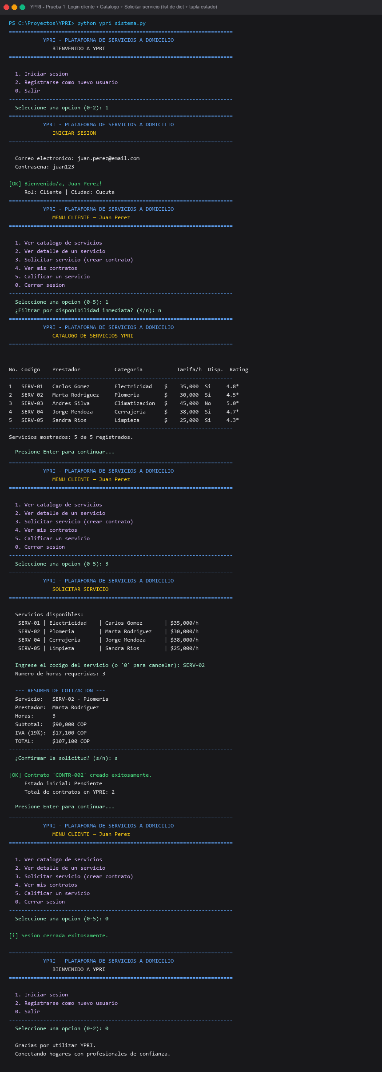

Evidencia 2: Prueba 2 - Registro de nuevo usuario (dict + list.append) y login exitoso
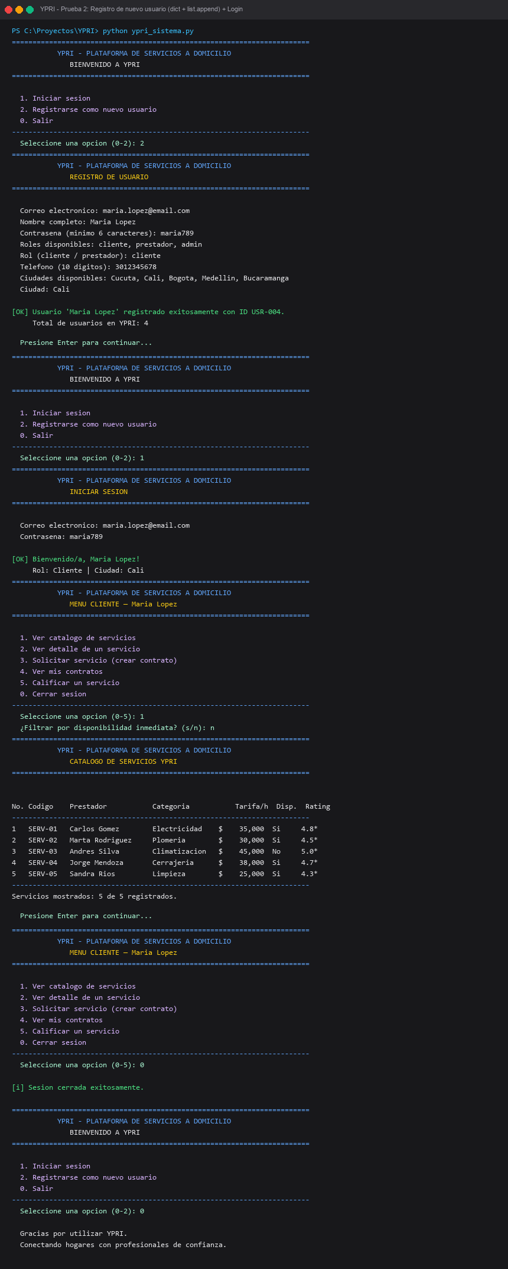

Evidencia 3: Prueba 3 - Prestador publica servicio (dict+append) y modifica campos del diccionario
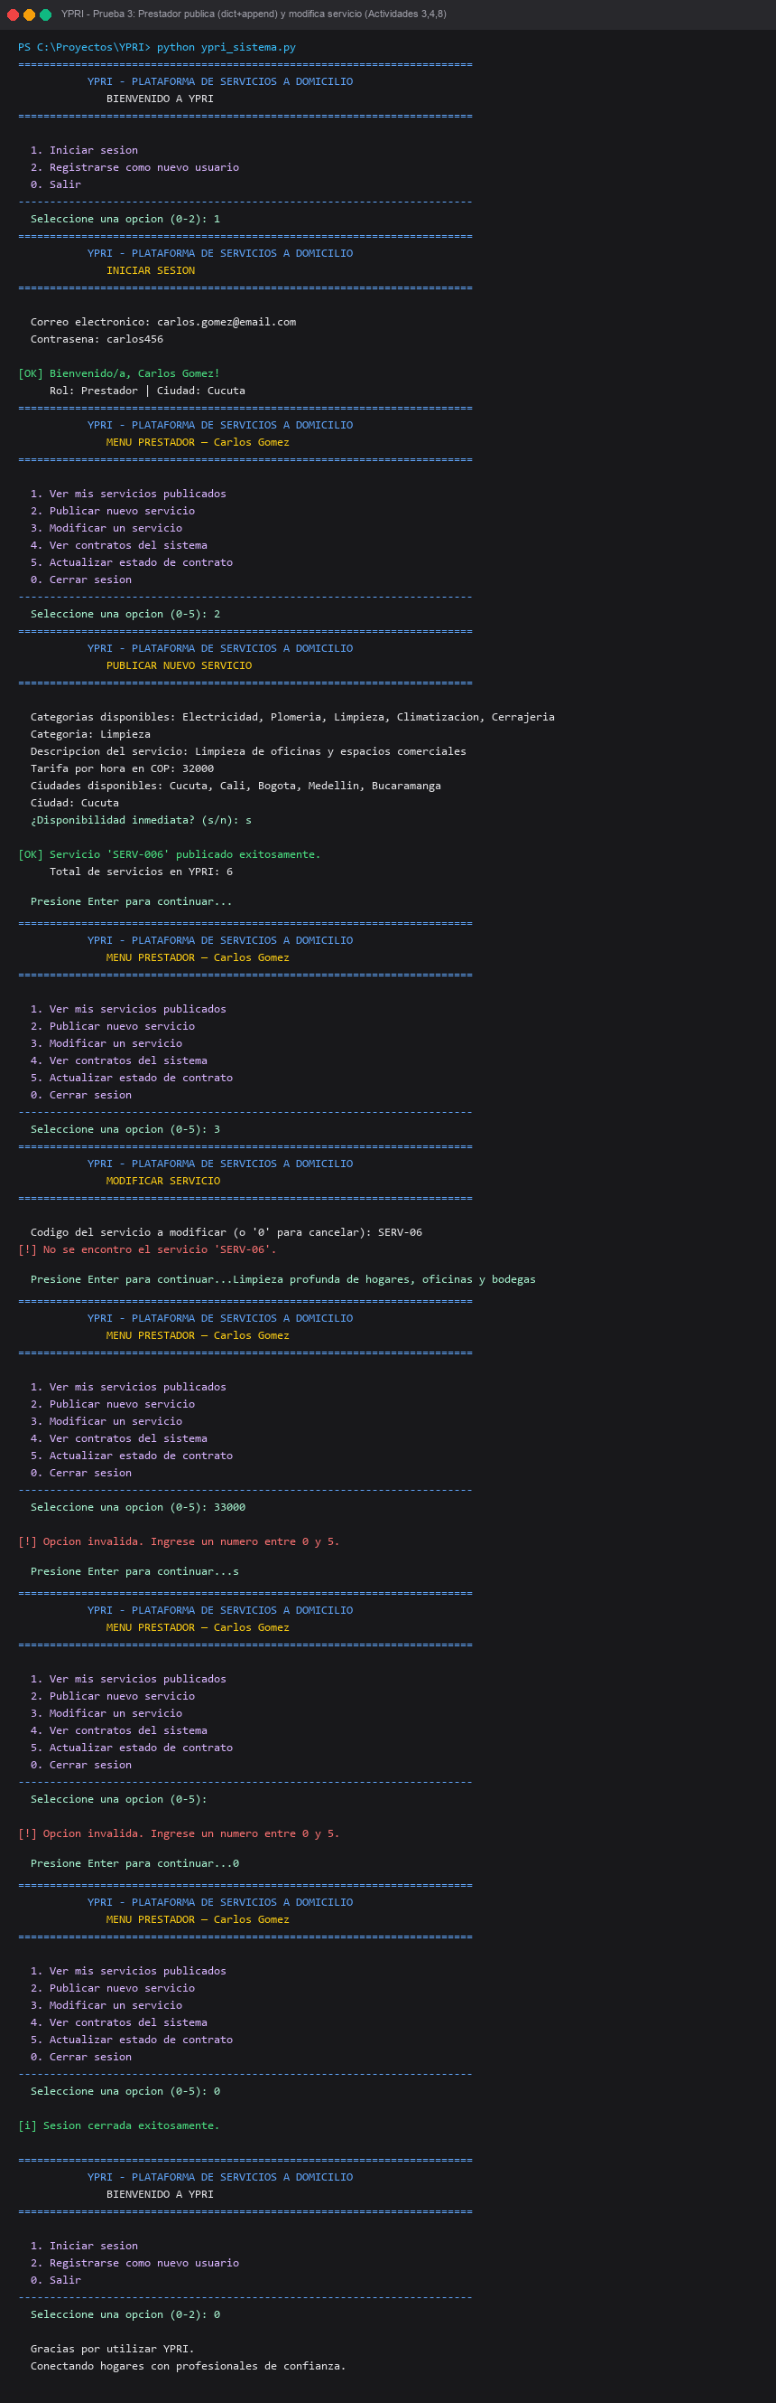

Evidencia 4: Prueba 4 - Admin: usuarios, estadisticas del sistema con TUPLAS visibles, actualizacion de contrato
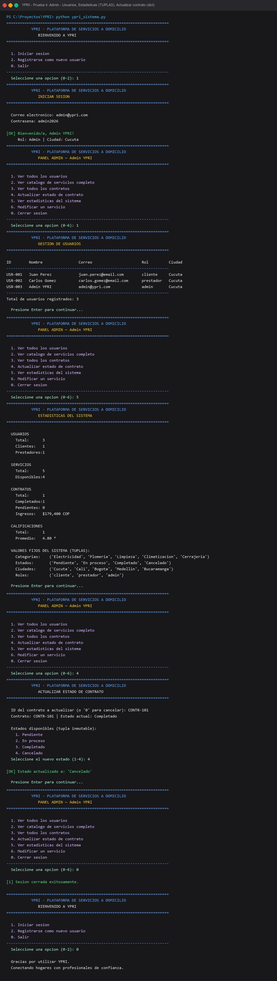

Evidencia 5: Prueba 5 - Calificacion de servicio completado (nuevo dict en lista calificaciones)
